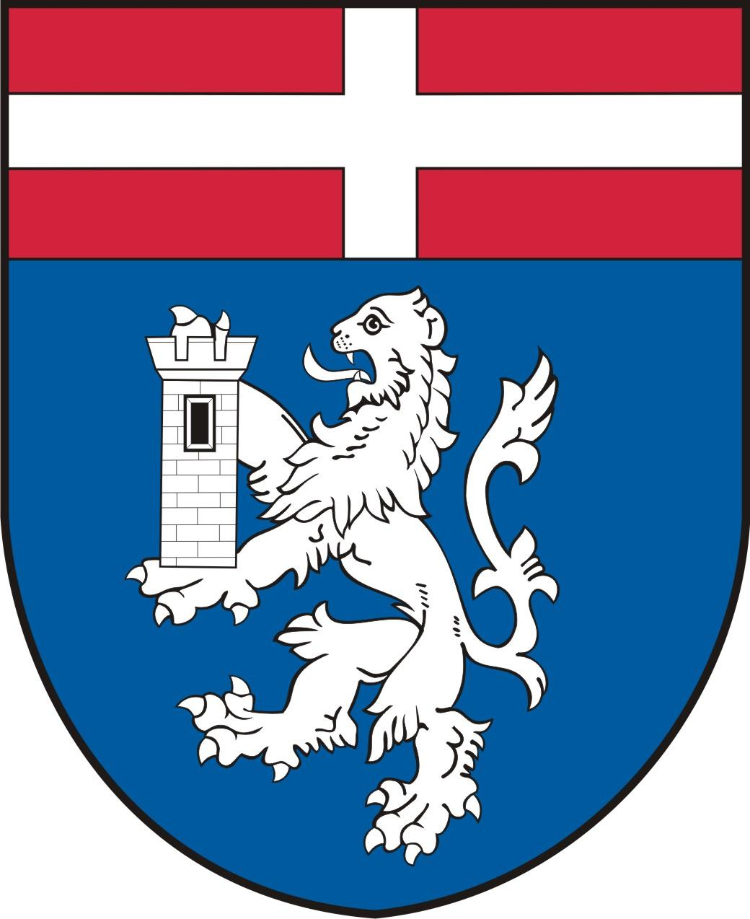
O B E C K Ř I Ž Í N K O V
Křižínkov , 594 53 Osová Bitýška, IČ 00842681

Závěrečný účet

Zpráva o hospodaření za rok 2019
Návrh závěrečného účtu obce Křižínkov za rok 2019
/zpracovaný na základě § 17 zákona č. 250/2000 Sb., o rozpočtových pravidlech územních rozpočtů, ve znění platných předpisů/
Údaje o obci:
Adresa: Obec Křižínkov, Křižínkov 5, 594 53 Osová Bítýška
Telefonické spojení: 566 538 158
E-mailová adresa: krizinkov@seznam.cz
Webové stránky: www.krizinkov.cz
Bankovní spojení: základní běžný účet zřízen u České spořitelny a. s.
č. účtu: 1623769339/0800
účet u České národní banky
č. účtu: 94-14015641/0710
Počet členů zastupitelstva v roce 2019: 9
Počet zasedání zastupitelstva: 6
V roce 2019 pracovaly finanční a kontrolní výbor.
Obec Křižínkov je členem Dobrovolného svazku obcí Tišnovsko.
Obec Křižínkov v roce 2019 vydala Obecně závaznou vyhlášku č. 1/2019, kterou se zrušila OVZ č. 3/2017, o místním poplatku a dále Obecně závaznou vyhlášku č. 2/2019, o místním poplatku ze psů.

Zpracování agendy úřadu: Veškerá agenda úřadu je počítačově zpracována programem Triada Praha.
A. Vyúčtování finančních prostředků ke státnímu rozpočtu, ostatním rozpočtům kraje a dotace poskytnuté
Rozpis přijatých dotací a jejich čerpání v průběhu roku. Dotace byly řádně vyúčtovány (příloha – tabulka finančního vypořádání dotací)
Dotace – přijaté poskytnuto čerpáno Kč
ÚZ 98348 volby do EP 29.000,-- 20.805,--
ÚZ 00363 PRV – oprava veřejného osvětlení 250.000,-- 250.000,--
ÚZ 00551 hasiči – nákup helem 40.000,-- 40.000,--
ÚZ 00363 příspěvek na provoz obchodu 25.000,-- 25.000,--

Souhrnný dotační vztah (pol. 4112) 65.400,-- 65.400,--

B. Údaje o plnění příjmů a výdajů za rok 2019
 | Schválený rozpočet | Upravený rozpočet | Plnění k 31.12.2019
Třída l – daňové příjmy | 2,592.200,-- | 3,171.600,-- | 3,169.289,79
Třída 2 – nedaňové příjmy | 374.800,-- | 421.000,-- | 404.040,36
Třída 3 – kapitálové příjmy | 0,-- | 23.400,-- | 23.350,--
Třída 4 – přijaté transfery | 60.900,-- | 409.400,-- | 409.400,--
PŘÍJMY CELKEM | 3,027.900,-- | 4,025.400,-- | 4,006.080,15
KONSOLIDACE  PŘÍJMY PO KONS. | 3,027.900,-- | 4,025.400,-- | 0,--  4,006.080,15
Třída 5 – běžné výdúaje | 1,521.100,-- | 2,211.100,-- | 2,062.330,02
Třída 6 – kapitálové výdaje | 1,100.000,-- | 870.400,-- | 870.291,--
VÝDAJE CELKEM  KONSOLIDACE  VÝDAJE PO KONS. | 2,621.100,--  2,621.100,-- | 3,081.500,--  3,081.500,-- | 2,932.621,02  0,--  2,932.621,02
FINANCOVÁNÍ | -406.800,-- | -943.900,-- | -1,073.459,13

Komentář k vybraným příjmovým položkám:
- poplatek – za likvidaci komunálního odpadu byl v roce 2019 vybírán poplatek Kč 500,--/1 osoba (rekreační objekt)/rok, celkem bylo vybráno Kč 121.542,--
- poplatek ze psů Kč 100,--/1 pes/rok, celkem Kč 4.200,--
- příjmy z pronájmu obecního domu celkem Kč 12.000,--
- příjmy z prodeje obecních pozemků Kč 23.350,--
- stočné vybrané od občanů Kč 372.022,--

Komentář k vybraným výdajovým položkám:
- příspěvek Jednotě na chod místního obchodu včetně dotace JMK Kč 50.000,--
- dopravní obslužnost – příspěvek na IDS JMK včetně nadstandardu Kč 12.824,--
- výstavba vodovodu Kč 855.741,--
- výdaje na opravu veřejného osvětlení v obci Kč 503.043,--
- výdaje na nákup pozemků Kč 14.550,--
- výdaje na likvidaci odpadů (komunální odpad + ostatní odpad) Kč 142.776,26
- pořízení helem pro zásahovou jednotku SDH Kč 58.900,--
Údaje o plnění rozpočtu příjmů, výdajů a o dalších finančních operacích v plném členění podle rozpočtové skladby jsou obsaženy ve výkazu Fin 2-12 k 31.12.2019.
Obec Křižínkov nevede žádnou vedlejší hospodářskou činnost, veškeré peněžní operace byly účtovány v rámci rozpočtu.

Stav běžného účtu obce vedeného u České spořitelny k 31.12.2019 činí Kč 1.043.642,12. Stav běžného účtu vedené u ČNB k 31.12.2019 činí Kč 102.574,64. Výše úvěru od České spořitelny ke dni 31.12.2019 Kč 1,338.949,--

Výsledek hospodaření obce po zdanění ke dni 31.12.2019 činí Kč 1,784.363,78

Rozpočtové hospodaření
Rozpočet obce Křižínkov po jeho řádném vyvěšení od 3.12.2018 do 21.12.2018 zastupitelstvo schválilo na veřejném zasedání 21.12.2018 v částce na straně příjmů Kč 3,027.900,-- a na straně výdajů Kč 2,621.100,--, splátka úvěru Kč 406.800,--.
Během roku zastupitelstvo obce schválilo postupně 10 rozpočtových opatření, která měnila výši rozpočtu na straně příjmů i výdajů.
Celková výše rozpočtových opatření činila:
 |  | Příjmy | Výdaje | Financování
Schválený rozpočet |  | 3 027 900,00 | 2 621 100,00 | 406 800,00
Celková změna |  | 997 500,00 | 460 400,00 | 537 100,00
Upravený rozpočet |  | 4 025 400,00 | 3 081 500,00 | 943 900,00

O provedených rozpočtových opatřeních je vedena evidence v souladu s § 16 zákona č. 250/2000 Sb. o rozpočtových pravidlech územních rozpočtů.

Přehled poskytnutých příspěvků a dotací
V roce 2019 poskytla obec Křižínkov tyto příspěvky:
pol 5321 § 6171 Město Tišnov (sociálněprávní ochrana dětí) Kč 1.000,--
pol 5321 § 6171 Město Tišnov (přestupky) Kč 1.500,--
pol 5321 § 6171 Město Tišnov (sociální služby) Kč 16.500,--
pol 5329 § 3636 DSO Tišnovsko Kč 9.165,--
pol 5213 § 2141 dotace COOP družstvo Kč 50.000,--

C. Majetek obce - inventarizace
Inventarizace majetku byla provedena ke dni 31.12.2019 na základě plánu inventur ze dne 4.12.2019 a byla řádně podložena inventarizačními soupisy majetku. Byla provedena dokladová inventarizace účtů včetně soupisu pohledávek, závazků, rozestavěnosti a podrozvahových účtů. Byl porovnán stav fyzický se stavem účetním, nebyly zjištěny žádné rozdíly.
Pohyby dlouhodobého majetku v Kč

Stav k 1.1.2019 stav k 31.12.2019 BRUTTO
12,804.835,10 18,652.519,02

Investiční akce v roce 2019

V roce 2019 obec Křižínkov pokračovala s přípravnými pracemi na výstavbu veřejného vodovodu. Na stavbu vodovodu bylo vydáno stavební povolení. Byla podána žádost o dotace na výstavbu vodovodu.

D. Zpráva o výsledku přezkoumání hospodaření obce za rok 2019
Přezkoumání bylo provedeno na základě žádosti obce a v souladu se zákonem č. 420/2004 Sb. o přezkoumání hospodaření územně samosprávných celků a DSO pracovníky odboru kontroly Krajského úřadu Jihomoravského kraje dne 21.4.2020, a to korespondenčním způsobem, požadované písemnosti byly předloženy elektronickou formou.
Závěr: při přezkoumání hospodaření obce Křižínkov za rok 2019 nebyly zjištěny chyby a nedostatky
Příloha: zpráva o výsledku přezkoumání hospodaření obce Křižínkov za rok 2019
Obec Křižínkov nemá zřízeny peněžní fondy, sdružené prostředky ani zástavní práva.
Obec Křižínkov dne 30.6.2014 podepsala s Českou spořitelnou a. s. Smlouvu o poskytnutí úvěru ve výši 6,000.000,-- Kč na výstavbu stokové sítě a ČOV, úvěr byl ke dni 31.12.2015 vyčerpán v plné výši. Úvěr na výstavbu stokové sítě a ČOV je splácen v pravidelných měsíčních splátkách ve výši 33.899,-- Kč.
Jiný úvěr ani finanční výpomoc obec nemá.
S celým obsahem závěrečného účtu je možné se seznámit na elektronické úřední desce obce Křižínkov nebo v kanceláři Obecního úřadu Křižínkov v úředních hodinách. Připomínky k návrhu závěrečného účtu mohou občané uplatnit písemně ve lhůtě stanovené dnem vyvěšení nebo ústně na zasedání zastupitelstva.
Vypracovala: Jiřina Kopečná
V Křižínkově, dne 1.6.2020

Pavel Břunda
starosta
Vyvěšeno na úřední desce:
Vyvěšeno na elektronické úřední desce:
Sňato z úřední desky:

